МІНІСТЕРСТВО ОСВІТИ І НАУКИ УКРАЇНИ
КОСТЯНТИНІВСЬКИЙ ІНДУСТРІАЛЬНИЙ ТЕХНІКУМ
ДЕРЖАВНОГО ВИЩОГО НАВЧАЛЬНОГО ЗАКЛАДУ
“ДОНЕЦЬКИЙ НАЦІОНАЛЬНИЙ ТЕХНІЧНИЙ УНІВЕРСИТЕТ”

Бухгалтерський облік - це філософія всього бізнесу, його мова.
Р.А. Фаулкі

МЕТОДИЧНА РОЗРОБКА
відкритого засідання гуртка «Фінансист» -
Гра-вікторина

«БУХГАЛТЕРСЬКИЙ КАЛЕЙДОСКОП»

Спеціальності: 051«Економіка»
072 «Фінанси, банківська справа і страхування»
076 «Підприємництво, торгівля та біржова діяльність»



2020
Методична розробка до відкритого засідання гуртка «Фінансист» – гра-вікторина «Бухгалтерський калейдоскоп». Розробник: Шаповалова О.В. - викладач фінансово-економічних дисциплін, спеціаліст вищої категорії – 2020.

Для проведення виховних заходів за економічним напрямком

Розглянуто та схвалено на засіданні циклової комісії економіки, управління та адміністрування (протокол № __ від ________ р.)
ГРА-ВІКТОРИНА «БУХГАЛТЕРСЬКИЙ КАЛЕЙДОСКОП»

Мета:
методична:
- удосконалення методики проведення виховних заходів із застосуванням мультимедійних презентацій та творчих робіт студентів;
дидактична:
- формування та вдосконалення за допомогою творчої дослідницької роботи знань студентів економічного напрямку з історії бухгалтерського обліку, особливостями роботи сучасного бухгалтера;
- виявлення рівня ерудиції студентів;
- вивчення та розуміння студентами ролі, значення та місця бухгалтера в системі управління підприємством;
- реалізація студентами творчих здібностей при складанні презентацій, постановці сценок;
- вдосконалення навиків розумової діяльності в умовах обмеженого часу, а також в режимі «мозкового штурму»;
- створення умов для формування творчої активності, атмосфери здорової конкуренції, ситуацію успіху.
виховна:
- виховання зацікавленості до майбутньої професії націлення на удосконалення знань та творчий підхід до розвитку професійних навичок;
- розвиток комунікативних вмінь студентів, відповідальності за роботу в команді.
Форма проведення: гра-вікторина.
Обладнання: проектор, презентації, відеофільми, інтерактивний супровід заняття, плакати, грамоти.
Учасники: студенти груп Ф 2-1, ЕП 2-1, Ф 3-1, ЕП 3-1.
Етапи проведення:
- Організаційна частина.
- Відкриття заходу ведучими, представлення журі конкурсу.
- Конкурсна частина:
  - Презентація на тему «Історія бухгалтерського обліку».
  - Конкурс «Економічні ребуси».
  - Конкурс «Справа майстра боїться».
  - Конкурс «Цікаві факти про бухгалтерський облік».
  - «Бухгалтер на перерві».
  - Бухгалтерський аукціон:
1 раунд «Ерудит»
2 раунд «Чорна скриня»
3 раунд «10 монет»
- Підведення підсумків гри, оголошення переможців.
- Фінальна пісня.
Хід відкритого засідання гуртка «Фінансист»:

Бухгалтерія – це мистецтво. Особливий дар бачити за цифрами складний світ економіки у її взаємозв'язках і гармонії. Професія, що потребує таланту і терпіння.
І.Штіммлер

Бухгалтерський облік є вищим всіх наук та мистецтв, тому що він потрібен всім, а йому не потрібен ніхто.
Б. Селезано

Бухгалтерський облік - це філософія всього бізнесу, його мова.
Р.А. Фаулкі

Ведучий 1. Добрий день шановні присутні в цьому залі, викладачі та студенти.

Ведучий 2. Добрий день! Раді вітати вас на відкритому засіданні гуртка «Фінансист», що відбудеться у формі гри-вікторини «Бухгалтерський калейдоскоп». Гра складається з 6 етапів. Сигналом до відповіді буде піднята pукa капітана. Тільки він приймає рішення про готовність команди до відповіді, а відповідати може будь-який член команди.

Ведучий 1. Якщо 2 команди не зможуть дати відповіді на запитання або дадуть неправильні, то відповідь переходе до глядачів. Тобто уболівальники є теж активними учасниками гри.


Ведучий 2. Конкурси оцінюються в «новій криптовалюті нашого технікуму - «Bestcoin», у розмірах визначеними умовами вікторини. По кількості отриманих бесткоінів буде визначена команда - переможець, яка отримає звання «Кращий бухгалтер КІТу». Увага, таке звання може отримати і глядач з найбільшою кількістю зароблених бесткоінів.

Ведучий 1. У грі беруть участь студенти груп Ф 2-1, Ф 3-1, ЕП 2-1 та ЕП 3-1 - команди «Дебет» і «Кредит» (представлення девізу команд).
Оцінювати виступи команд будуть: (представлення членів журі).

Ведучий 2. Ви думаєте, що бухгалтерія – це нудна і одноманітна, але в той же час дуже кропітка робота? І ви, втім, праві, але на нашій зустрічі ми б хотіли вас посвітити в історію розвитку цього напряму і розповісти про деякі цікаві факти про бухгалтерський облік.
Ведучий 1. Ви можете здивуватися, але бухгалтерія в певному вигляді зародилася ще в прадавні часи. Коли землю населяли людиноподібні неандертальці. Первісні люди вели примітивні “обліки”, зважаючи на те, що в ті часи цифр, як таких, не існувало їх позначали у вигляді зарубок на каменях, стінах печер, кістках тварин, шматках дерева. Пізніше в якості способу рахунки стали застосовуватися звичайні мотузки, на яких робилися вузлики.

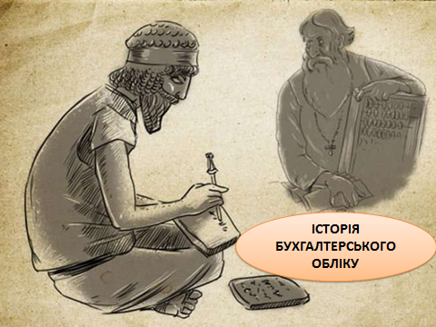
Ведучий 2. Історія бухгалтерського обліку налічує майже 6 тисяч років. Облік називали таємницею богів, а цифри і до цього часу – сакральний елемент буття. Батьківщиною бухгалтерського обліку вважається Древній Єгипет. Початок сучасному обліку було покладено в Лідії.

Ведучий 1. Для того, щоб зрозуміти та збагнути всю сутність бухгалтерії, необхідно вивчити її історію. Тільки глибокі знання поступового розвитку обліку навчають заслужено цінувати його переваги та значення для господарського життя. Тому не випадково, наш перший конкурс - презентація на тему «Історія бухгалтерського обліку». Максимальна оцінка – 5 бесткоінів.

Ведучий 2. Отже, за умовами жеребкування починає команда «Дебет».
Команда «Кредит» - ваш погляд у минуле бухгалтерського обліку.
Дякуємо командам. Будь ласка, оцінки журі.

Ведучий 1. Бухгалтерський облік стоїть вище від усіх наук та мистецтв, тому що він потрібен всім, а йому не потрібен ніхто.
Б.Селезано
Ведучий 2.
Бухгалтер – професія справді важлива,
Життя підприємства без Вас неможливе.
Витрати, прибутки, зарплата, аванси,
Звіти квартальні, підбиті баланси...
Ведучий 1.
Бухгалтер, перешкоди омина
На ниві трудиться, немов на полі бою,
Плоди законодавців пожина
Напівдоспілі та гіркі до болю.

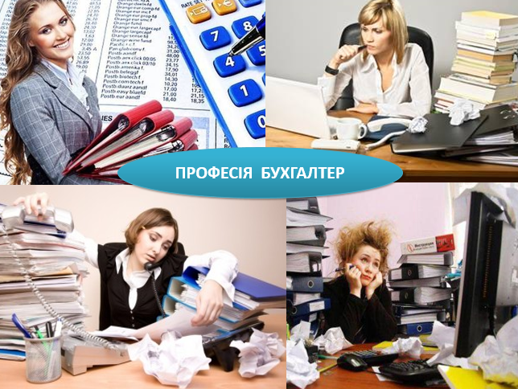
Ведучий 2. Професія бухгалтера – цікава, але водночас і відповідальна, вимагає від фахівця охайності, зосередженості, наполегливості та терпіння.

Ведучий 1. Тому нам як майбутнім спеціалістам необхідно крім набутих знань і вмінь, мати аналітичні, математичні, організаційні, творчі здібності.

Відео «Професія бухгалтер»
Ведучий 2. Бухгалтерам підприємств усіх форм власності слід пам’ятати, що бухгалтерський облік — це дзеркало роботи суб’єктів підприємницької діяльності. Професор Валеріан Горбачевський писав, що “... фундаментом бухгалтерії є математика, логіка, естетика і етика.

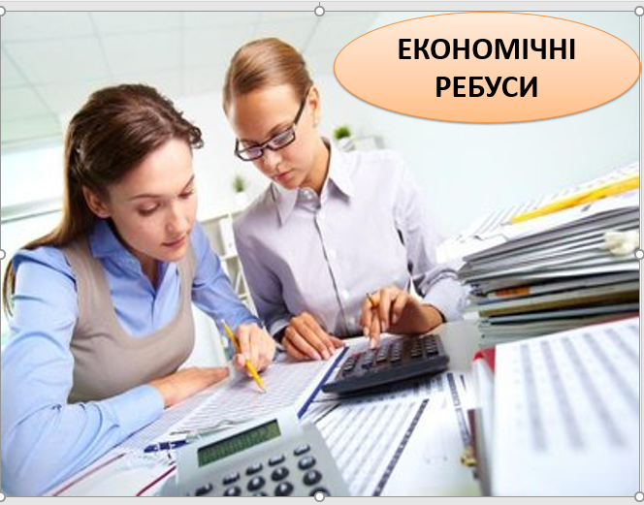
Ведучий 1. А щоб стати хорошим бухгалтером, необхідна солідна теоретична і практична підготовка. Тому зараз ми перевіримо наскільки ерудовані наші майбутні фахівці, чи знайомі їм економічні терміни, які необхідні кожному бухгалтеру. Отже, наступний наш конкурс «Економічні ребуси». За кожну правильну відповідь команда отримує 1 бесткоін.
Увага на екран. (загадується 4 ребуси кожній команді по черзі)

Ведучий 2. Наступний етап гри - конкурс «Справа майстра боїться». Зараз давайте спробуємо підібрати відомі прислів'я до приведених нижче тверджень з погляду бухгалтерського обліку. За кожну правильну відповідь команда отримує 1 бесткоін. Пригадайте правила гри - сигналом до відповіді буде піднята pукa капітана. Відповідає той, хто перший підніме руку.
Підтвердите прислів'ям, що:
- Матеріально відповідальні особи повинні нести покарання за недостачі, розкрадання. (Скільки мотузочку не витися, а кінчику бути.)
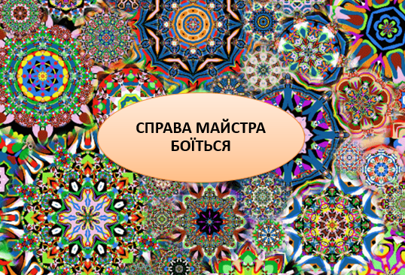
- Відразу не стають досвідченим бухгалтером, на все потрібний час. (Москва не відразу будувалася.)
- Один досвідчений бухгалтер вартий двох недосвідчених. (За одного битого два небитих дають.)
- Бухгалтер не доб'ється результатів, якщо візьметься відразу за декілька справ. (За двома зайцями поженешся, жодного не зловиш.)
- І досвідчений бухгалтер може помилятися. (І на стару буває помилка. Кінь про чотири ноги, і той спотикається.)
- Спочатку потрібно провести маркетингове дослідження, а потім відкривати свою справу. (Не знаючи броду, не сунься у воду.)
- Людина, що потребує чого-небудь, винахідлива. (Голота на вигадки хитра.)
- Знайдеться хто-небудь, хто займе вакантне місце бухгалтера. (Святе місце порожньо не буває.)
- Від поганого бухгалтера слід позбавитися. (Худу траву з поля вон.)
- Якісна робота бухгалтера говорить сама за себе. (Добрий товар сам себе хвалить.)
(Підводяться підсумки)

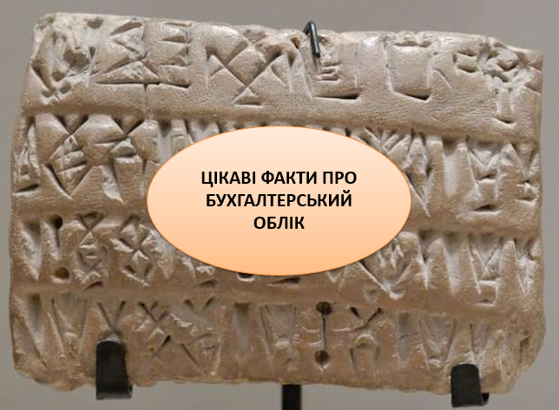
Ведучий 1. Про те, хто такий бухгалтер, ви знаєте не з чуток. А чи знаєте ви, кого вважають основоположником сучасних принципів бухгалтерії? Або про кого Отто фон Бісмарк сказав: «З цим бухгалтером ще наплачеться вся Європа»? Хто з відомих людей розпочинали власну кар’єру з роботи бухгалтером? Відповіді на ці питання нададуть нам наші учасники - конкурс «Цікаві факти про бухгалтерський облік». Максимальна оцінка – 5 бесткоінів.
(представлення проектів-презентацій командами)
Починає команда «Кредит».
Команда «Дебет» з задоволенням послухаємо ваші факти.

Дуже цікаво, дякуємо командам. Будь ласка, оцінки журі.

Ведучий 2. Навколо бухгалтерів існує багато міфів, яким ми не радимо вірити.

Ведучий 1. Міф 1. Бухгалтер – завжди серйозний і нудний.
Ні. Професія бухгалтера досить складна і дійсно передбачає уважність. Але за день він виконує стільки важливих завдань, що без емоційних перерв не обійтися. Якщо Ви не можете знайти кабінет бухгалтерії – прислухайтесь, звідки лунатиме веселий жіночий сміх і прямуйте саме туди!

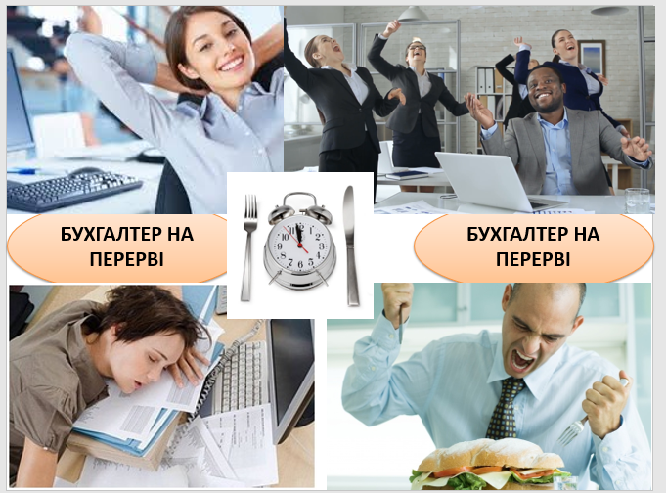
Ведучий 2. Тоді нехай наші учасники доведуть вищесказане і розвіють міф про нудних бухгалтерів. Наступний конкурс «Бухгалтер на перерві». Максимальна оцінка – 5 бесткоінів.
(презентація творчих номерів)
Команда «Дебет» - ваш вихід.
Запрошуються учасники від команди «Кредит».

Дякуємо командам. Будь ласка, оцінки журі.

Ведучий 1. Міф 2. Усі бухгалтери – люди з зайвою вагою.
Робота бухгалтера передбачає малорухливий спосіб життя. Але переважна більшість бухгалтерів – жінки, які теж прагнуть бути красивими.

Ведучий 2. Міф 3. Бухгалтер – професія не творча.
Це не зовсім правда. Зведення цифр – дійсно нетворча справа. Однак, якщо врешті баланс «зійшовся» – бухгалтер отримує колосальне задоволення, якому може позаздрити будь-який творчий фах. Недарма, бухгалтерами були такі відомі творчі особистості, як Елізабет Арден, Герберт Уелс і О. Генрі.
Ведучий 1. Міф 4. Бухгалтер – суто жіноча справа.
80% бухгалтерів – жінки. На думку вчених, це обумовлено терплячістю слабкої статті до рутинної праці. Разом із цим, серед відомих представників професії –значно більше чоловіків. Так, бухгалтерську справу сповідували Карл Маркс, Френк Робінсон, Алан Кар, Мейер Амшель (Ротшильд).
Ведучий 2. Міф 5. Бухгалтери – невиправні консерватори.
Існує думка, що бухгалтери принципово ненавидять будь-які інновації в роботі. Насправді, та кількість змін і вимог до фінансових і податкових звітів, які щороку вивчає бухгалтер, вимагають від нього бути гнучким до нововведень і тенденцій. Тому консерватизм в роботі бухгалтера – просто неможливий.

Ведучий 1. Грамотний бухгалтер — це знахідка для підприємства, неграмотний — може звести нанівець всі досягнення підприємства і навіть довести його до банкрутства. Ось чому головний бухгалтер — це друга на підприємстві після його керівника людина. Керівник любить бухгалтерію за те, що нелюбов до неї вимірюється значними фінансовими збитками, бухгалтер її любить тому, що це його професія і до того ж непогано, переважно, оплачувана.
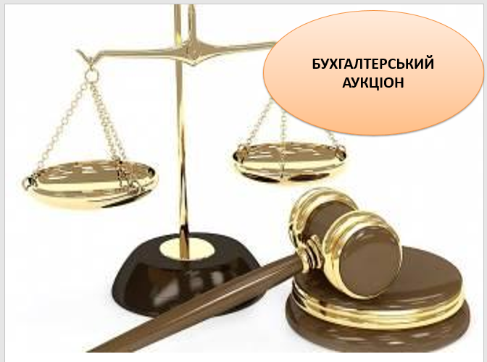
Ведучий 2. Тож зараз давайте проведемо «Бухгалтерський аукціон», який відбудеться в три раунди. За правильну відповідь на поставлене питання команда отримує 1 Bestcoin. Отже, починаємо.

1 раунд «Ерудит» - надайте правильну відповідь на запитання:
1. У основу класифікації об'єктів бухгалтерського обліку можуть бути покладені різні принципи. Існувала наступна, незвична на погляд сучасника, “класифікація” інвентаря:
- що видає членороздільні звуки,
- видає нечленороздільні звуки,
- німий.
Хто або що відносився (відносилося) до цих груп облікових об'єктів?
(Раби, худоба, інструменти)

2. Один з афоризмів китайського мислителя Конфуція свідчить:
Лише та – помилка, що не виправляється.
Чи існують такі документи в бухгалтерському обліку, в яких не допускається виправляти помилки?
(Банківські документи і касові документи, наприклад прибутковий і видатковий касовий ордер)

3. У романі І. Ільфа і Е. Петрова “Дванадцять стільців” гробових справ майстер Безенчук говорить Іполиту Матвєєвічу: “Німфа”, туди її в гойдалку, хіба товар дає? Хіба може вона покупця задовільнити? Труна – він одного лісу скільки вимагає.”.
До якого виду майна похоронного бюро “Німфа” будуть відноситься труни, а до якого – ліс, з якого вони виготовляються?
(Труни – готова продукція, ліс – матеріали)

4. Товарним знаком АТ “Петрохолод” є морж. Для упаковки мороженого, яке проводить “Петрохолод” у вигляді шестигранного батончика, придумали забавного моржевого Мітю і його подружку Дашу.
До якого виду майна АТ “Петрохолод” відноситься морж, морженок Мітя, морженок Даша?
(Товарні знаки включаються до складу нематеріальних активів)

5.Це двостороння таблиця, ліва частина якої – актив, права - пасив.....
(Баланс)
6.Навести 3 приклади активних рахунків.

7.Навести приклади 3 пасивних рахунків.

8. Кінцевий фінансовий результат діяльності підприємства.
(Прибуток)

9. Цільова інформація про споживчі властивості товарів та послуг з метою їх популяризації і збуту.
(Реклама)

10.Залишок на початок і залишок на кінець місяця ще називають......
(Сальдо)

11.Обов’язковий регулярний платіж юридичних і фізичних осіб до державного чи місцевого бюджетів, що законодавчо встановлюється для фінансового забезпечення виконання функцій держави.
(Податок)

12.Платіж, який провадиться юридичною особою на користь власників (довірених осіб власника) корпоративних прав, емітованих цією юридичною особою, у зв’язку з розподілом частини її прибутку.
(Дивіденд)

13.Сума змін на рахунку за звітний період називається ....
(Оборот)

14. Систематичний розподіл вартості, яка амортизується, протягом строку корисного використання активів.
(Амортизація)

2 раунд «Чорна скриня»
Вносять чорну скриню. У скрині знаходиться предмет без якого робота бухгалтера неможлива. Що це?
1. Його було повністю реформовано і змінено згідно до вимог Міжнародних стандартів бухгалтерського обліку.
2. Він є єдиним для всіх підприємств і використовується для складання бухгалтерських проводок.
3. Він складається з класів.
4. Він побудований за десятковим принципом кодування.
5. Містить перелік рахунків бухгалтерського обліку.
(План рахунків)

3 раунд «Задача про 10 монет»
Увага на екран.

Чи зможете ви зсунути 3 монети таким чином, щоб трикутник повернути кутом донизу. Кажуть, допомагає розфукусування думок.

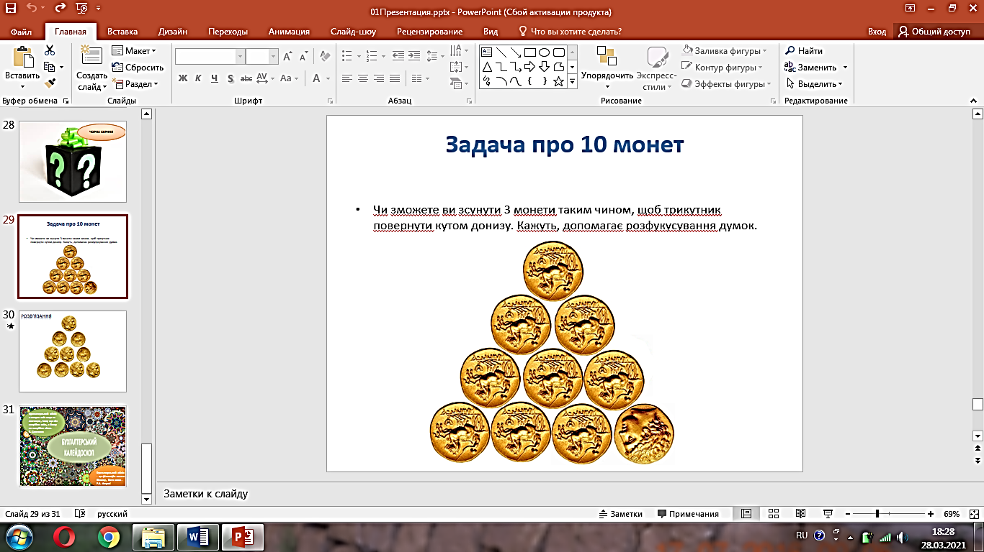

А зараз пропонуємо командам правильну відповідь – увага на екран.

Ведучий 1.Тепер можна підвести підсумки. Підрахуйте свої бесткоіни. Передайте членам журі.

Ведучий 2. Сьогоднішній конкурс є частинкою того складного професійного шляху, який нам доведеться згодом пройти. Ну а під час підрахунку результатів Конкурсу ми пропонуємо вам переглянути відео «Формула успіху».
Відео Формула успіху

Ведучий 1. Для оголошення результатів Конкурсу «Бухгалтерський калейдоскоп» запрошуються члени журі. Команди, пройдіть будь ласка, на сцену. Переможці нагороджуються медалями «Кращий бухгалтер».

Фінальна пісня


КРАЩИЙ
БУХГАЛТЕР
КІТу

